 | UNIVERZITET U NOVOM SADU  PRIRODNO-MATEMATIČKI FAKULTET  DEPARTMAN ZA MATEMATIKU I INFORMATIKU | 

My Crypto Wallet
Seminarski rad C
Razvoj mobilnih aplikacija

Ime i prezime: Rober Sabo
Broj indeksa: 362/14

Sadržaj

1. Opis funkcionalnosti aplikacije 3
2. Arhitektura aplikacije 3
3. Prikaz rada aplikacije 4
4. Prilog 6

Opis funkcionalnosti aplikacije

MyCryptoWallet je aplikacija za praćenje investiranog kapitala. Investiranje koje aplikacija prati je specijalna vrsta investiranja u kripto valute iliti digitalni novac. Aplikacije omogućava pregled ukupne investicije, investicije po odredjenoj valuti kao i detaljan prikaz svih investicija. U svakom trenutku i na svakom nivou investiranja izložena je informacija trenutnog rezultata (profita).
Unos investicije (kupovina valute) je automatizovana i prikazani podaci su validni i realni podaci. Na ekranu unosa investicije postoji mogućnost istorijskog istorijske investicije gde aplikacija pribavlja istorijske podatke cene.
Detaljan prikaz investicije daje kumulativni rezultat kao i celu računicu izvođenja. Time korisnik dobija direktan pokazatelj koji investicioni momenti su pozitivni koji ne.

Arhitektura aplikacije

MyCryptoWallet je implementiran u MVC (model view controller) arhitekturi. Klase vezane za View se nalaze u default paketu (robii.mycryptowallet.*) kao logika uređivanja prikaza podataka. Glavni aktiviti se tako i zove MainActivity. On sadrži samo jedan SwipeRefreshLayout koji omogućava da se prilikom svakog prevlačenja celog aktivitija na dole osveže podaci.
ListView je implementiran po sledećem paternu: prvi element je header sa opisnim informacijama za ceo ekran, dok se ostali elementi prikazuju regularno po ListView principu.
Na ekranu Detailed Preview se prikazuju svi podaci vezani za investiciju jedne valute. Centralna komponenta je grafički prikaz kretanja trenda cene u poslendjih 10 dana. Ova komponenta je uvezena iz izvora ’com.jjoe64:graphview:4.2.1’. Ova komponenta prima koleckiju parova vrednosti i to iscrtava na grafiku. Osim kolekcije parova vrednosti ova komponenta pruža mogućnost podešavanja raznih finesa. Jedan primer, na klik prikazujemo vrednost za odabranu vrednost x kordinate.
Model i Controller se nalaze u istoimenim paketima. Model kao i logika baze podataka je implemenitirana pomoću RoomPersistence biblioteke koji uz anotacije procesira i automacki kreira bazu podataka kao i logiku parsiranja podataka u entitete.
Među kontrolerima se nalazi još jedan izvor podataka koji predstavlja čitanje API-a realnih podataka o kriptovalutama. Lokiga čitanja API-a je urađena bez krišćenja eksternih biblioteka već upotrebom samo ugrađenim alata u JDK.

Prikaz rada aplikacije

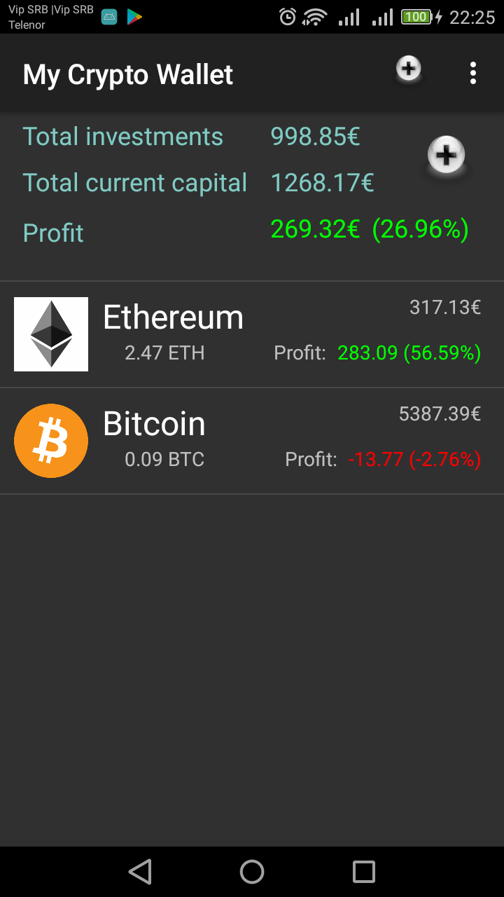
ScreenShot 1 - MainActivity

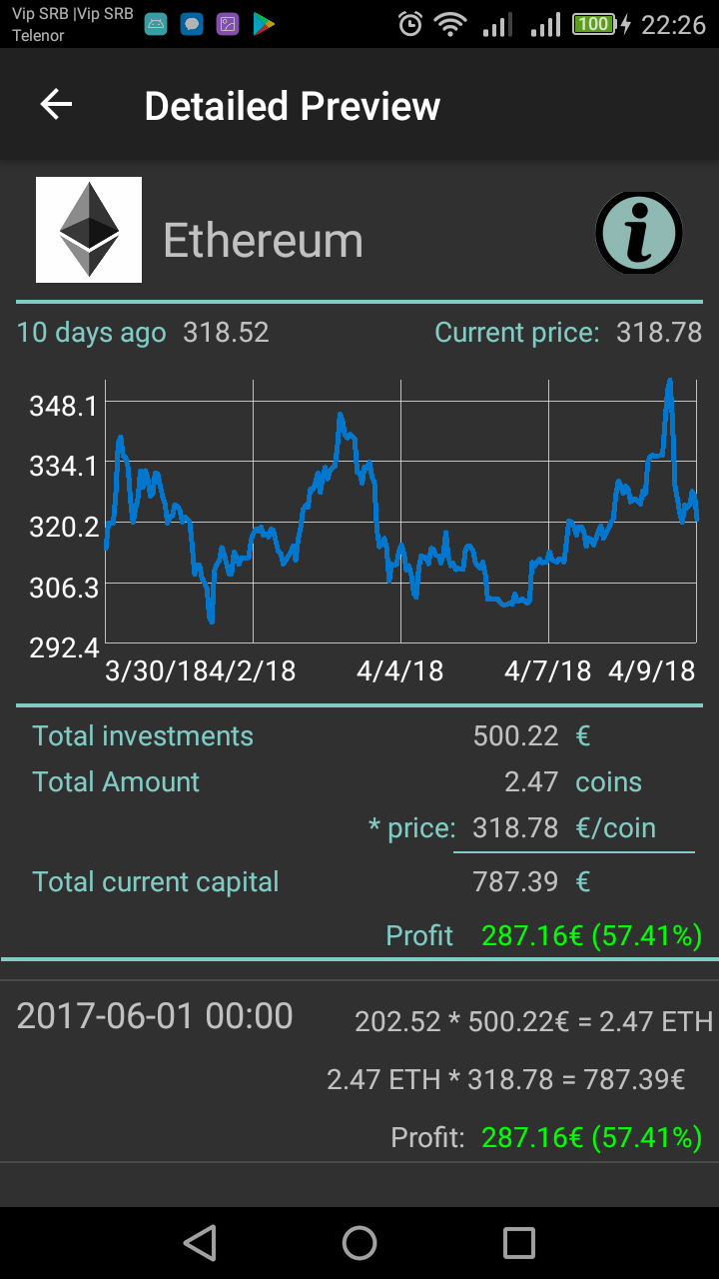
ScreenShot 2 – DetailedCoinPreview
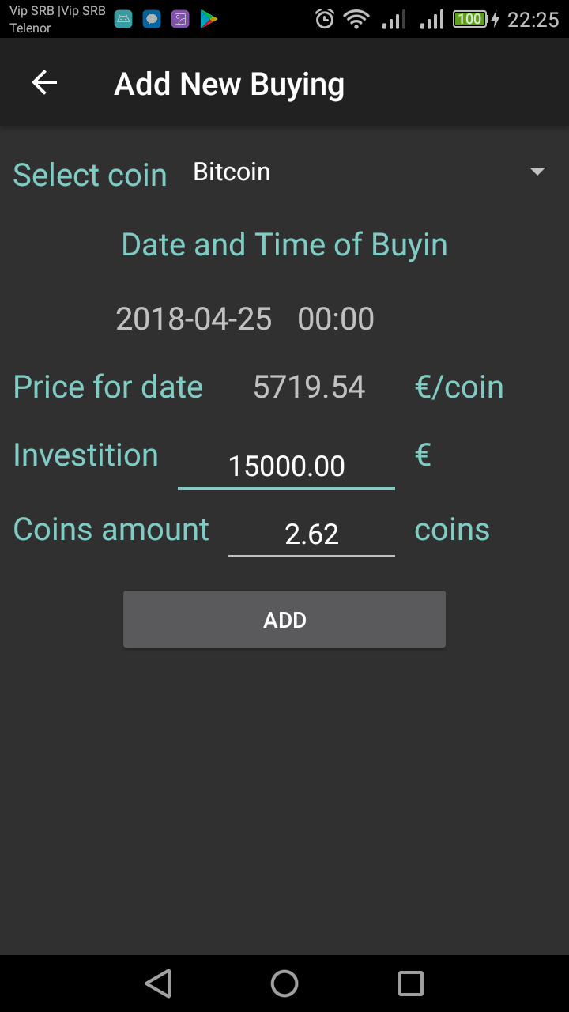
ScreenShot 3 - AddNewBuyin

Prilog

Uz seminarski rad priložen je programski kod opisane aplikacije.

